Hausmening/Wien, am 4. Juni 2012

Lisec erhält Staatspreis 2012

Am 22. Mai überreichte Bundesministerin Bures den Staatspreis 2012 für Umwelt und Energietechnologie an die Lisec Gruppe. Der international tätige Glasmaschinenhersteller wurde für seine zukunftsweisende Dünnglastechnologie in der Kategorie „Forschung & Innovation“ ausgezeichnet und erhielt damit den bereits zweiten Staatspreis innerhalb von fünf Jahren. Vorstandsvorsitzenden Karl Gruber und Leopold Mader, Leiter des Bereiches Forschung und Entwicklung, nahmen den Award entgegen. „Auf diese Auszeichnung können wir wirklich stolz sein“, lobt Karl Gruber die Leistungen seines Teams. „Das stellt die Innovationskraft der Lisec Gruppe eindrucksvoll unter Beweis und bestätigt unseren Weg.“

Im Rahmen der Verleihung der Staatspreise für Umwelt- und Energietechnologie, die in der Wiener Hofburg bereits zum dritten Mal stattfand, wurden zukunftsweisende Technologien und Innovationen ausgezeichnet. Dabei wählte eine unabhängige Fachjury die Preisträger aus den Kategorien „Umwelt & Klima“, „Energie & Effizienz“ und „Forschung & Innovation“. Insgesamt wurden 200 Projekte eingereicht.

Innovationskraft von Lisec eindrucksvoll unter Beweis gestellt
Trotz der Fülle an Einsendungen gewann Lisec mit seinem Projekt „Gewichts- und Energieeffizienzoptimierung bei Flachglassystemen“ in der Kategorie „Forschung & Innovation“. Dabei sorgt die innovative Vorspanntechnologie für mechanische Stabilität, höhere Flexibilität und kann – als „Schutzschild“ eingesetzt – die Lebensdauer von Photovoltaikmodulen entscheidend verlängern. Auch wird der Energieverbrauch bei der Glasherstellung inklusive Transport von 25 kWh/m² auf 14,2 kWh/m² nahezu halbiert und sorgt damit für eine bessere Ökobilanz bei Verglasungen. Der heutige Entwicklungsstand dieser Technologie ermöglicht ein vielseitiges Anwendungspotenzial.
„Nach dem Staatspreis für Innovation 2007 und im Umfeld von wachsenden globalen Herausforderungen ist das eine große Bestätigung unserer Arbeit“, freut sich F&E-Leiter Mader über die Auszeichnung. Als Pionier in der Branche hat die starke Innovationskraft bei Lisec Tradition. „Innovation zeichnet uns aus. Das wissen einerseits unsere Kunden zu schätzen, dadurch sind wir aber auch ein attraktiver Arbeitgeber mit Platz für neue Ideen“, so Mader weiter.

Positiver Schwung für 2012
Lisec blickt auf eine lange, erfolgreiche Geschichte zurück und feierte 2011 sein 50-jähriges Bestehen. Erst jüngst konnte das Unternehmen einen weiteren Erfolg vermelden: Der Umsatz der Lisec Gruppe wuchs im Geschäftsjahr 2011 um 25 Prozent auf 220 Millionen Euro, wobei alle Exportmärkte weltweit zulegen konnten.
„Trotz des derzeit zurückhaltenden Investitionsklimas im wichtigen westeuropäischen Markt sind wir guter Dinge. Der Staatspreis 2012 und die anstehende Fachmesse in Düsseldorf im Oktober sind ein riesiger Ansporn und lassen uns voller Tatendrang in die Zukunft blicken“, so Gruber.

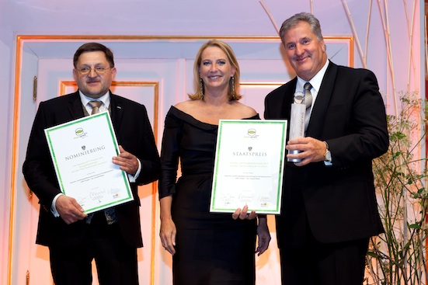
v.l. LiSEC Innovationschef Leopold Mader, Technologieministerin Bures und Vorstandsvorsitzender Karl Gruber (Copyright: Katharina Stögmüller)
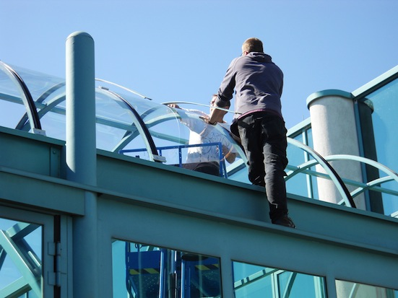
Kalt gebogenes Dünnglas ermöglicht völlig neue Anwendungsmöglichkeiten in der Architektur.
Zusätzliche Bilder finden Sie unter http://www.ecolinx.com/de/staatspreis-2012/downloadbilder-der-verleihung-2012/. Wenn Sie weitere Informationen benötigen, steht Ihnen unser Pressekontakt gerne zur Verfügung.
Weitere Informationen:  LiSEC Group  Stefan Hafenscher  Bahnhofstraße 34 – 3363 Hausmening  Tel.: +43 7475 505 – 1121  stefan.hafenscher@lisec.com – www.lisec.com | Presse- und Öffentlichkeitsarbeit:  Press’n’Relations Austria GmbH  Georg Dutzi  Währinger Straße 61 – 1090 Wien  Tel.: + 43 1 907 61 48 - 10 – Fax: + 43 1 907 61 48 – 15  gd@press-n-relations.at - www.press-n-relations.com

Über LiSEC
LiSEC mit Sitz in Hausmening/Amstetten ist ein global tätiger Konzern und bietet seit über 50 Jahren innovative Einzel- und Gesamtlösungen im Bereich der Flachglasverarbeitung und -veredelung. Das Leistungsportfolio umfasst Maschinen, Automationslösungen und Services. Im Jahr 2011 erwirtschaftete der Konzern mit rund 1.700 Mitarbeitern und über 40 Standorten einen Gesamtumsatz von 220 Millionen Euro, bei einer Exportqote von mehr als 90 Prozent.
LiSEC entwickelt und fertigt Glaszuschnitt- und Sortiersysteme, Einzelkomponenten und komplette Produktionslinien für die Isolier- und Verbundglasfertigung sowie Glaskanten-Bearbeitungsmaschinen und Härteanlagen. Mit zuverlässiger Technologie und intelligenten Automationslösungen setzt LiSEC Maßstäbe in Qualität und Technik und trägt maßgeblich zum Erfolg seiner Kunden bei.

